Ejercicios de Git: Historial de cambios

Ejercicio 1

1. Mostrar el historial de commits del repositorio (cada commit en una sola línea)

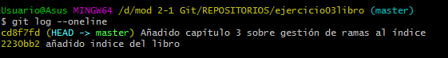

1. Crear la carpeta capitulos dentro del mismo repositorio y crear dentro de ella el fichero capitulo1.txt con el siguiente texto.

Git es un sistema de control de versiones ideado por Linus Torvalds.

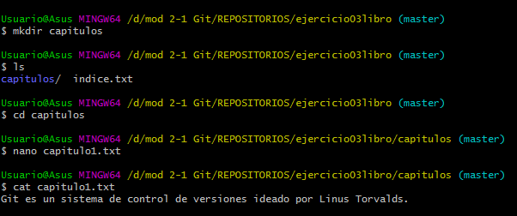

1. Añadir los cambios a la zona de intercambio temporal.

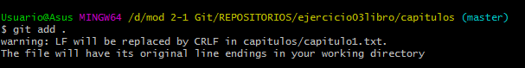

1. Hacer un commit de los cambios con el mensaje “Añadido capítulo 1.”

¡Cuidado, no poner tildes en el mensaje!

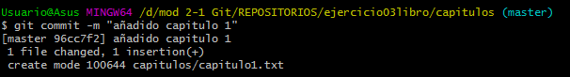

1. Volver a mostrar el historial de cambios del repositorio.

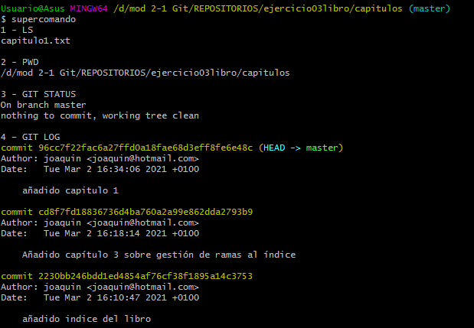

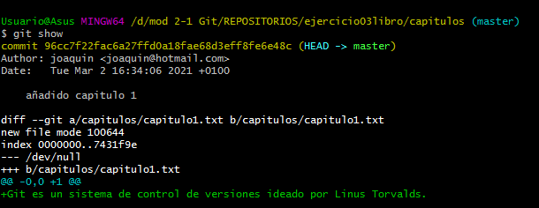

Ejercicio 2

1. Crear el fichero capitulo2.txt en la carpeta capitulos con el siguiente texto.

El flujo de trabajo básico con Git consiste en:

* 1. Hacer cambios en el repositorio.
  2. Añadir los cambios a la zona de intercambio temporal.
  3. Hacer un commit de los cambios.

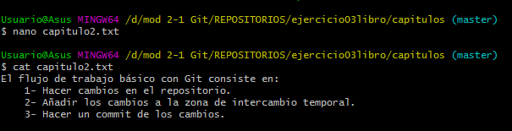

1. Añadir los cambios a la zona de intercambio temporal.

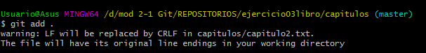

1. Hacer un commit de los cambios con el mensaje “Añadido capítulo 2.”

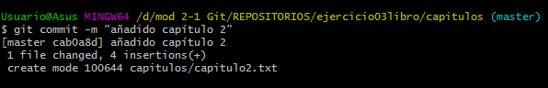

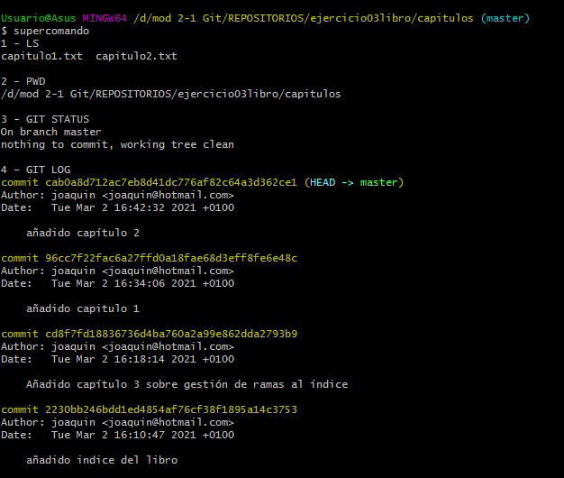

1. Mostrar las diferencias entre la última versión y dos versiones anteriores.

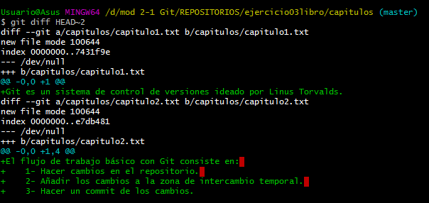

Ejercicio 3

1. Crear el fichero capitulo3.txt en la carpeta capitulos con el siguiente texto.

Git permite la creación de ramas lo que permite tener distintas versiones del mismo proyecto y trabajar de manera simultánea en ellas.

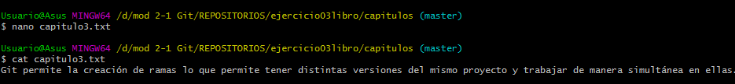

1. Añadir los cambios a la zona de intercambio temporal.

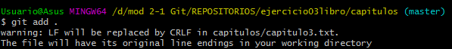

1. Hacer un commit de los cambios con el mensaje “Añadido capítulo 3.”

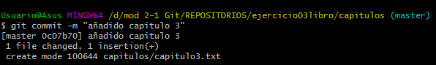

1. Mostrar las diferencias entre la primera y la última versión del repositorio.

Doy a git log –oneline y veo que la primera sería la -4

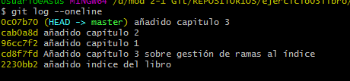

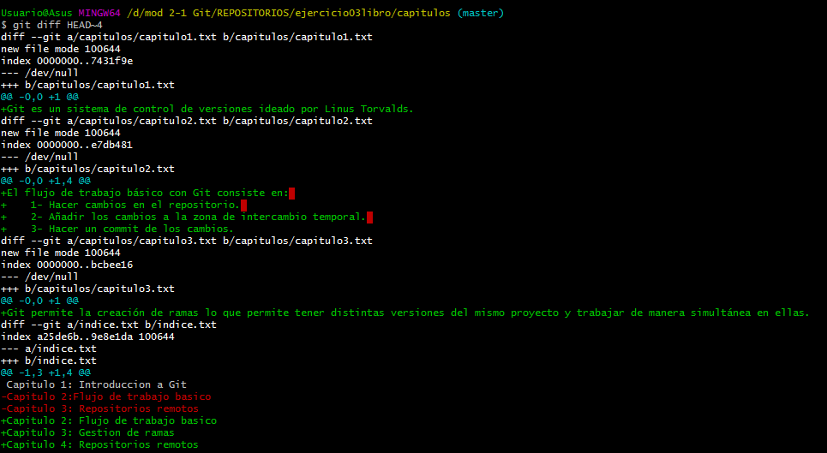

1. Mostrar las diferencias entre la Penúltima y la antepenúltima versión del repositorio.

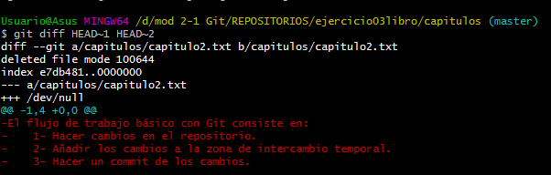

1. Mostrar las diferencias entre la antepenúltima y la primera versión del repositorio.

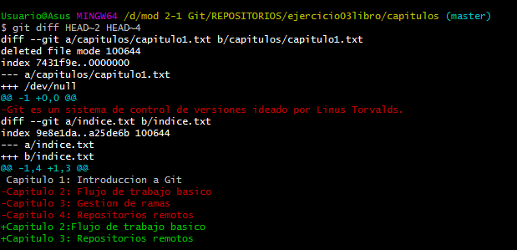

Ejercicio 4

1. Añadir al final del fichero indice.txt la siguiente línea:

Capítulo 5: Conceptos avanzados

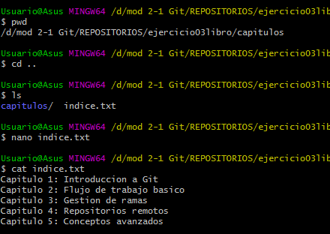

1. Añadir los cambios a la zona de intercambio temporal.

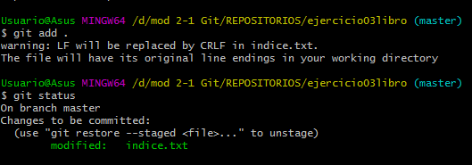

1. Hacer un commit de los cambios con el mensaje “Añadido capítulo 5 al índice.”.

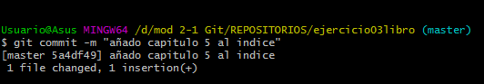

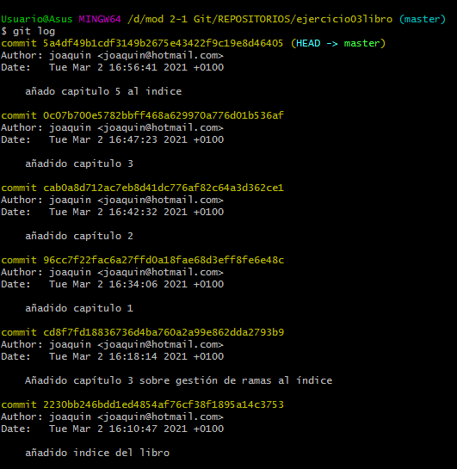

1. Mostrar quién ha hecho cambios sobre el fichero indice.txt.

En general se escribe git shortlog

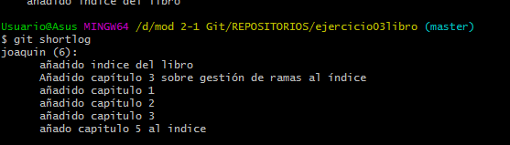

para ver un archivo determinado: git shortlog <archivo>

